SRC. IES Haría
UT6. Actividad de evaluación

Prueba teórico-práctica

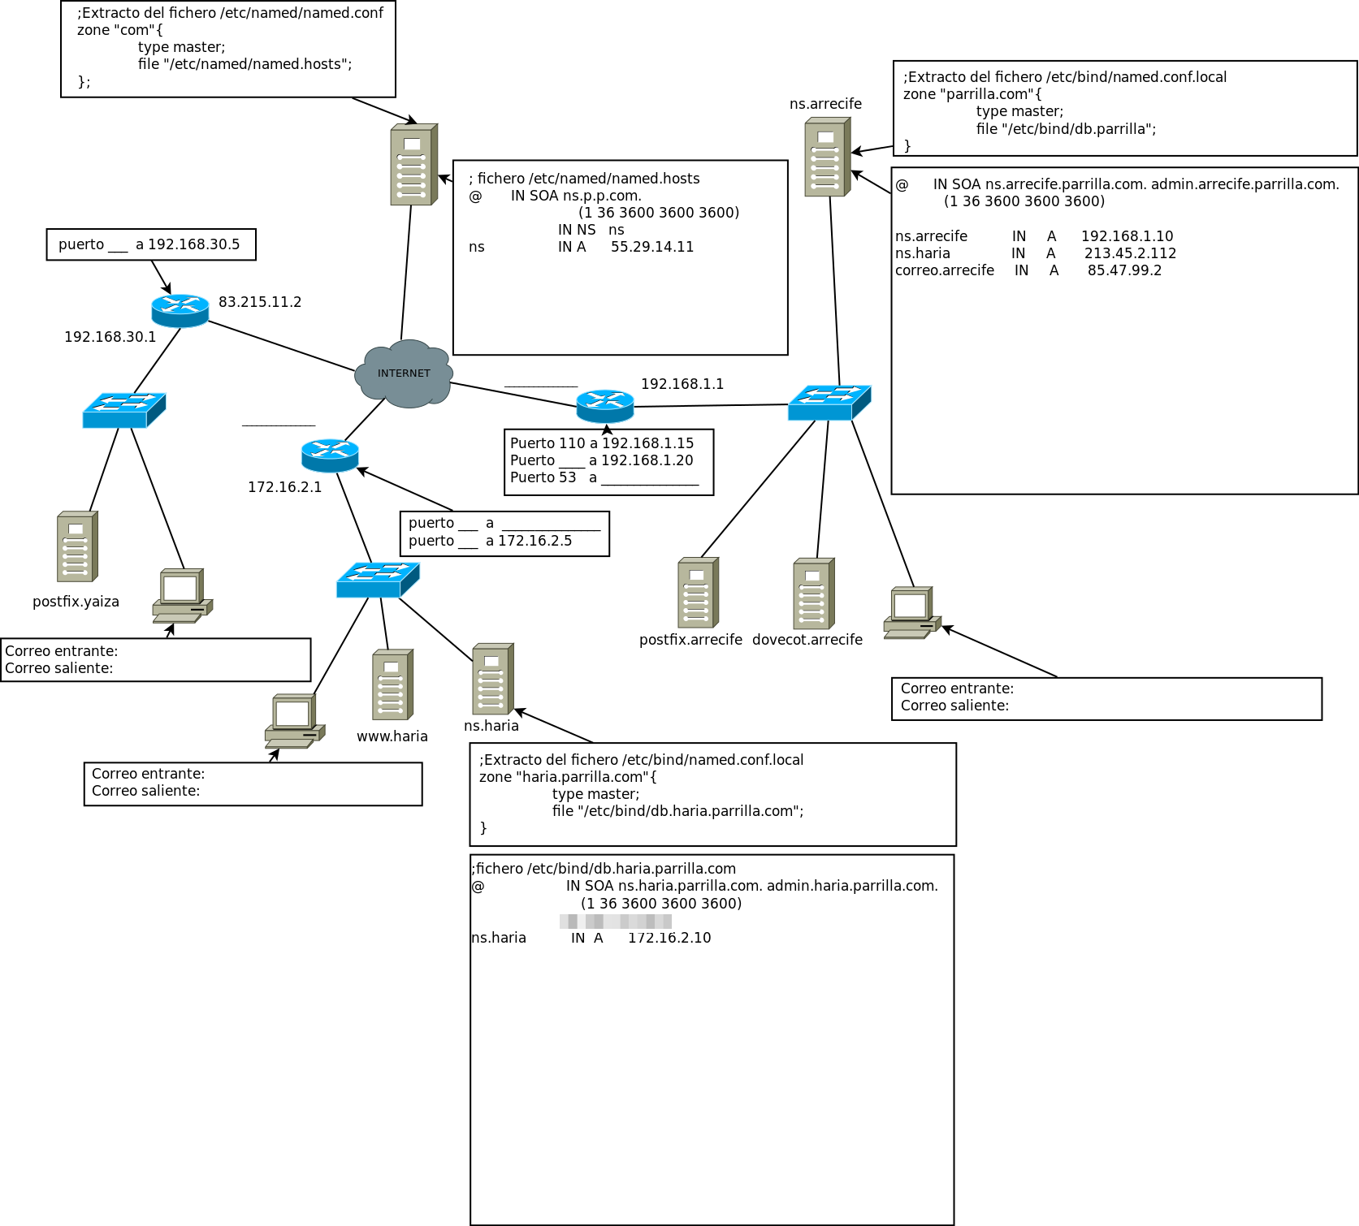

La empresa Ferreterias Parrilla S.A. responde al esquema anterior:

- Tiene tres locales en Arrecife, Haría y Yaiza, enlazadas a través de Internet.
- En la sede en Arrecife está el servidor principal de DNS de parrilla.com que contine los registros de los subdominio arrecife y yaiza. La administración de los registros de DNS del subdominio haria.parrilla.com se ha transferido al servidor de DNS de la misma.
- El servidor dovecot.arrecife está configurado con el protocolos POP3 para cuentas del dominio parrilla.com
- Los servidores con las etiquetas postfix.arrecife y postfix,yaiza son los servidores de SMTP principal y secundarios del dominio parrilla.com.
- El servidor www.haria es el servidor Apache en el que está la web corporativa.

Utilizando de forma coherente la información de la que se dispone se pide:

1. Indica en el esquema las direcciones IP de todos los equipos servidores del dominio parrilla.com

2. Completa en el esquema la información de los routers de ambas sedes que falta.

3. Añade en el esquema los registros DNS que faltan en las 3 zonas DNS para que el servicio de DNS funcione correctamente (registros NS).

4. Inserta el contenido del fichero /etc/resolv.conf de todos los PCs de la empresa que aparecen en el esquema.

5. Añade en el esquema los registros de DNS para que cualquier cliente de correo electrónico de ambas delegaciones puedan utilizar los servidores del servicio de correo.

6. Añade en el esquema los registros necesarios para que cualquier cliente de las dos delegaciones pueda acceder al servidor web corporativo.

7. Añade en el esquema en la zona adecuada un registro que me permita acceder desde Internet a la web corporativa mediante la URL http://www.parrilla.com

8. Indica en el esquema el correo saliente y entrante para los dos equipos con clientes de correo electrónico, teniendo en cuenta que siempre utilizaremos el servidor de correo más próximo al cliente.

9. Si quisiéramos configurar un cliente de correo en un equipo conectado a Internet fuera de las sedes de la empresa para acceder al correo de la misma ¿Habría que añadir algún registro a la configuración de las dos zonas de DNS? En caso de que la respuesta fuese afirmativa ¿cuál(es)? Y ¿dónde?. ¿Qué pondríamos como correo saliente y entrante?.

